Eccezioni
In JAVA la gestione degli errori può essere fatta usando il meccanismo delle eccezioni, che sono oggetti che possono essere creati e lanciati (throw) in determinate condizioni, e che possono essere catturati (catch) dal codice scritto appositamente per la loro gestione:
- Le eccezioni non devono poter essere trascurate
- Le eccezioni devono poter essere gestite da uno gestore competente, non semplicemente dal chiamante del metodo che fallisce
La superclasse Throwable ha due sottoclassi dirette, sempre in java.lang
- Error
Errori fatali, dovuti a condizioni accidentali
Esaurimento delle risorse di sistema necessarie alla JVM (OutOfMemoryError), incompatibilità di versioni, violazione di un’asserzione (AssertionError), ……
In genere i programmi non gestiscono questi errori

- Exception
Tutti gli errori che non rientrano in Error
I programmi possono gestire o no questi errori a seconda dei casi
Tutte le classi che rappresentano eccezioni sono sottoclassi della classe Exception
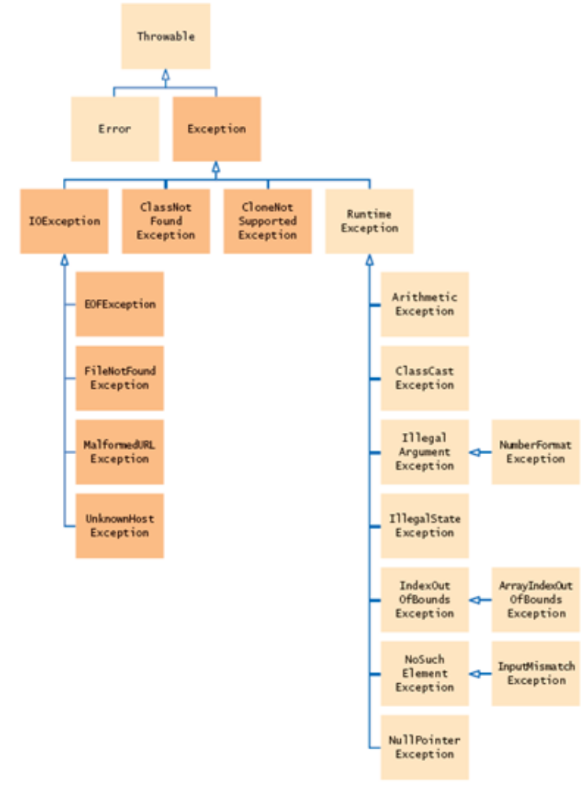
Categorie di Eccezioni
- eccezioni non controllate: (Tutte le sottoclassi di RunTimeException)
l dovute a circostanze che il programmatore può evitare, correggendo il programma.
Esempio:
NullPointerException: uso di un riferimento null.
IndexOutofBoundException: accesso ad elementi esterni ai limiti di un array.
Non è obbligatorio scrivere un codice per gestire questo tipo di eccezione.
Il programmatore può prevenire queste anomalie, correggendo il codice.

- eccezioni controllate: (Tutte le sottoclassi di IOException)
dovute a circostanze esterne che il programmatore non può evitare, il compilatore vuole sapere cosa fare nel caso si verifichi l’eccezione.
Esempio:
EOFException: terminazione inaspettata del flusso di dati in ingresso.
Può essere provocata da eventi esterni: errore del disco, interruzione del collegamento di rete.
Il gestore dell’eccezione si occupa del problema.

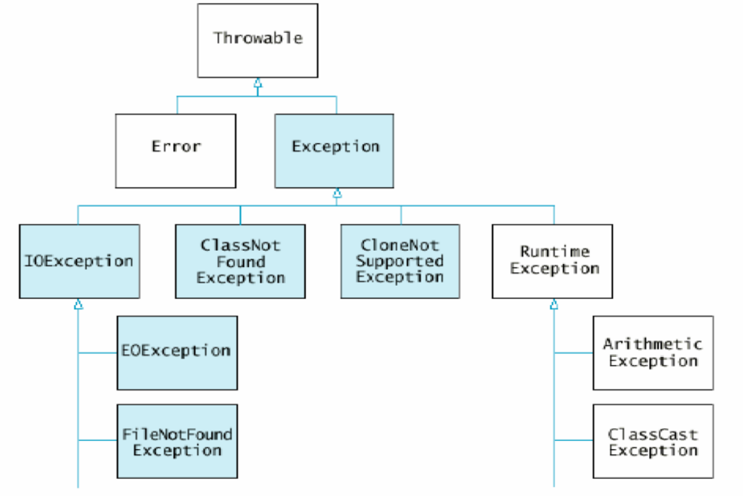
Per lanciare un`eccezione, usiamo la parola chiave throw (lancia), seguita da un oggetto di tipo eccezione:
throw exceptionObject;
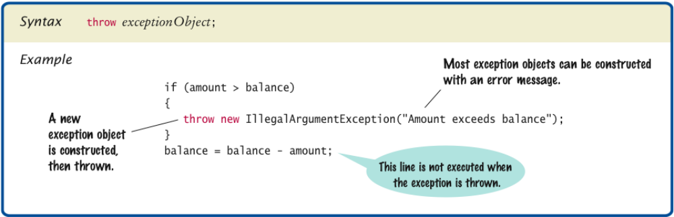

Le eccezioni di runtime (RuntimeException) possono essere utilizzate per segnalare problemi dovuti ad input errati.
